Dzień dobry! Przygotowałam kilka propozycji do pracy z Państwa dziećmi. Materiały do pracy są w załącznikach. Udostępniam dla Państwa również linki.

Życzę powodzenia!
Nadeszła zima!!!
19- 22. 01. 2021 r.

Zapraszam na wysłuchanie piosenki o zimie oraz obejrzenie pięknych ilustracji zimowych, podaje link:

https://www.youtube.com/watch?v=DIC8xsUCPRI

UNIVERSE Bajecznie zimowa piosenka

- Oglądamy ilustracje - ,,zima,,- załącznik 1.

Oglądając ilustrację o ile jest możliwość to proszę przynieść w miseczce trochę śniegu i razem z dzieckiem dotykamy, ugniatamy śnieg. Próbujemy ulepić kulę ze śniegu;) Natomiast jeżeli nie ma śniegu proponuję zabawę z watą lub cukrem. Zanurzamy ręce dziecka w cukrze, zasypujemy je. Rozrywamy kawałki waty.

- Proszę przygotować płatki kosmetyczne, spróbujmy ułożyć na kolorowym papierze z płatków bałwanka/ i, wg. wzoru poniżej:

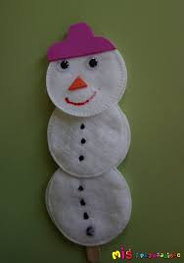

Zapraszam na relaks, słuchamy muzykę relaksacyjną ;), podaje link: https://www.youtube.com/watch?v=jnXaUuWBsmc Antonio Vivaldi- Zima

- Proszę wykonać kartę pracy, uzupełniamy watą bałwanka (wzór 1 lub 2) - załącznik 2.

- Na koniec proszę wykonać pracę plastyczną z pasty do zębów. Proszę naszykować kolorowy papier (czarny), wyciskamy pastę, następnie z ręką dziecka kolorujemy całą kartkę na biało lub możemy stworzyć zimowy obrazek, wg. wzoru poniżej ;)

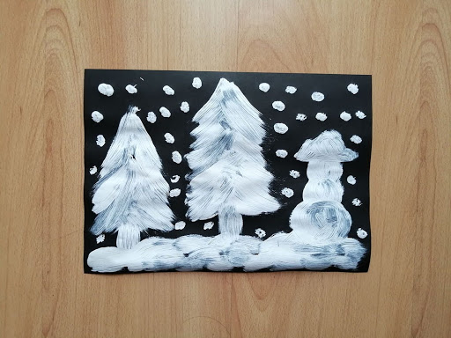

Załącznik 1.
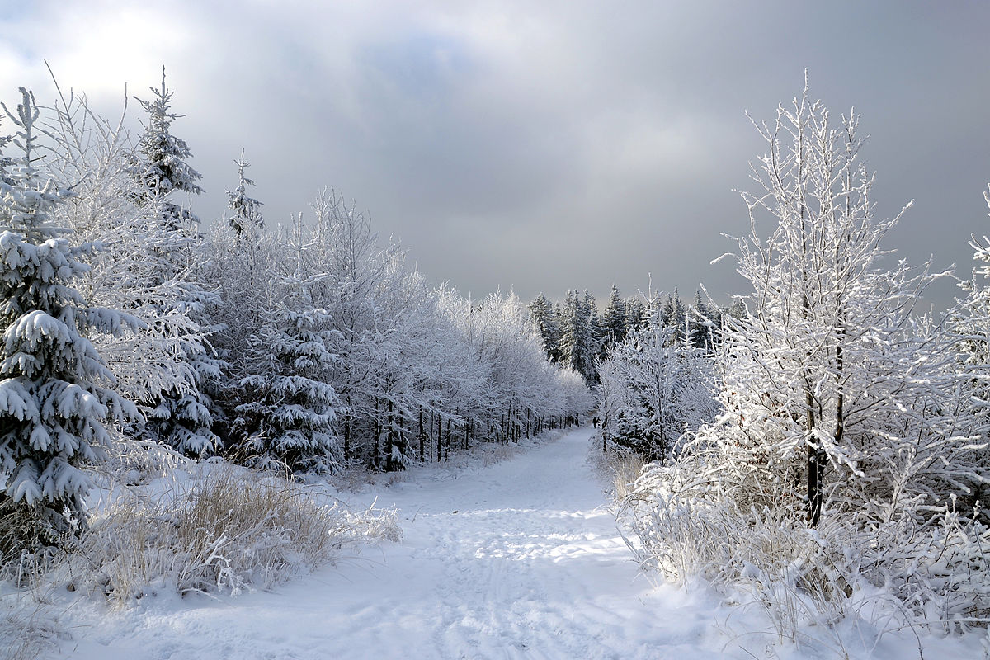

Załącznik 2.
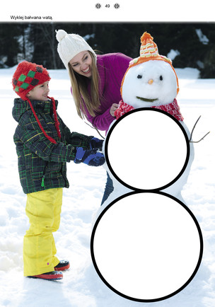

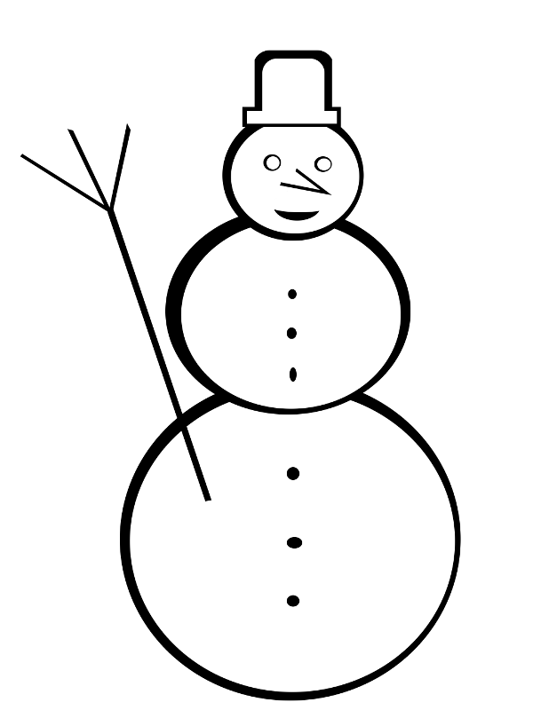
To już wszystko. Pozdrawiam serdecznie
Katarzyna Dębska

Dodatkowe ćwiczenia:
- Motoryka mała: proszę przygotować np. watę, białą bibułę, rozrywamy watę lub bibułę razem z dzieckiem na mniejsze kawałki.

- Zabawy manipulacyjne: Chwytanie/ przekłądanie płatkow kosmetycznych do pojemnika razem z dzieckiem.

- Zabawy słuchowe: wkładamy do plastikowego pojemnika cukier, następnie potrząsamy pojemnikiem. Potrząsamy raz delikatnie, a raz mocniej. Dziecko słucha zmiany natężenia dźwięku. Cicho- głośno.

- Zabawy ze śniegiem jeżeli się uda ;)

Pozdrawiam serdecznie

Serduszko z Okazji Dnia Babci i Dziadka
Proszę pokolorować serduszko

